|  |
| --- |
| МИНОБРНАУКИ РОССИИ |
| Федеральное государственное бюджетное образовательное учреждение высшего образования **«МИРЭА − Российский технологический университет»**  **РТУ МИРЭА** |

**Институт информационных технологий (ИИТ)**

**Кафедра инструментального и прикладного программного обеспечения (ИиППО)**

**ОТЧЕТ ПО ПРАКТИЧЕСКОЙ РАБОТЕ**

по дисциплине «Моделирование сред и разработка приложений виртуальной и дополненной реальности»

**Практическое занятие № 3**

|  |  |  |  |
| --- | --- | --- | --- |
| Студент группы ИНБО-01-17 | *ИКБО-50-23, Павлов Н.С.* | (подпись) | |
| Ассистент | *Тюшкевич Н.М.* | (подпись) | |
| Отчет представлен | «___»________202__г. | |  | |

Москва 2025 г.

**Результат работы:**

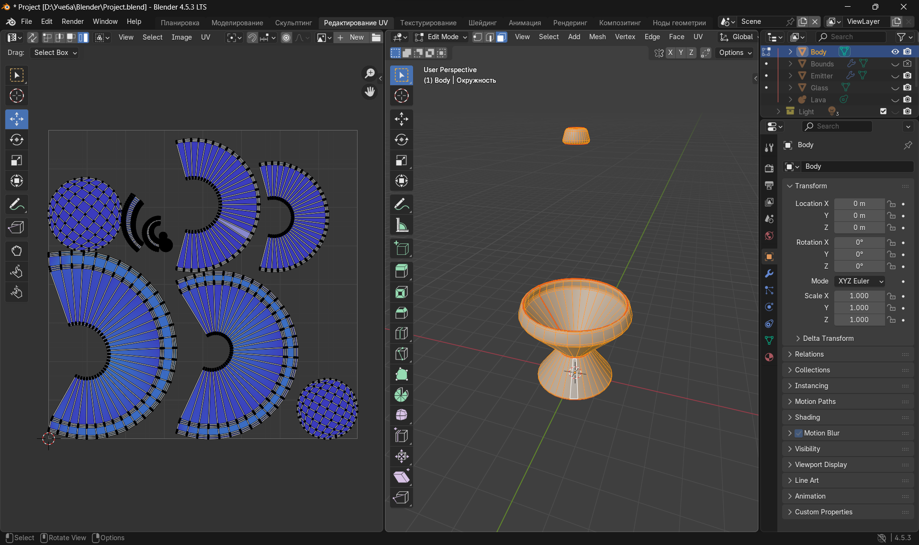

**Рисунок 1 – Развертка основания модели**

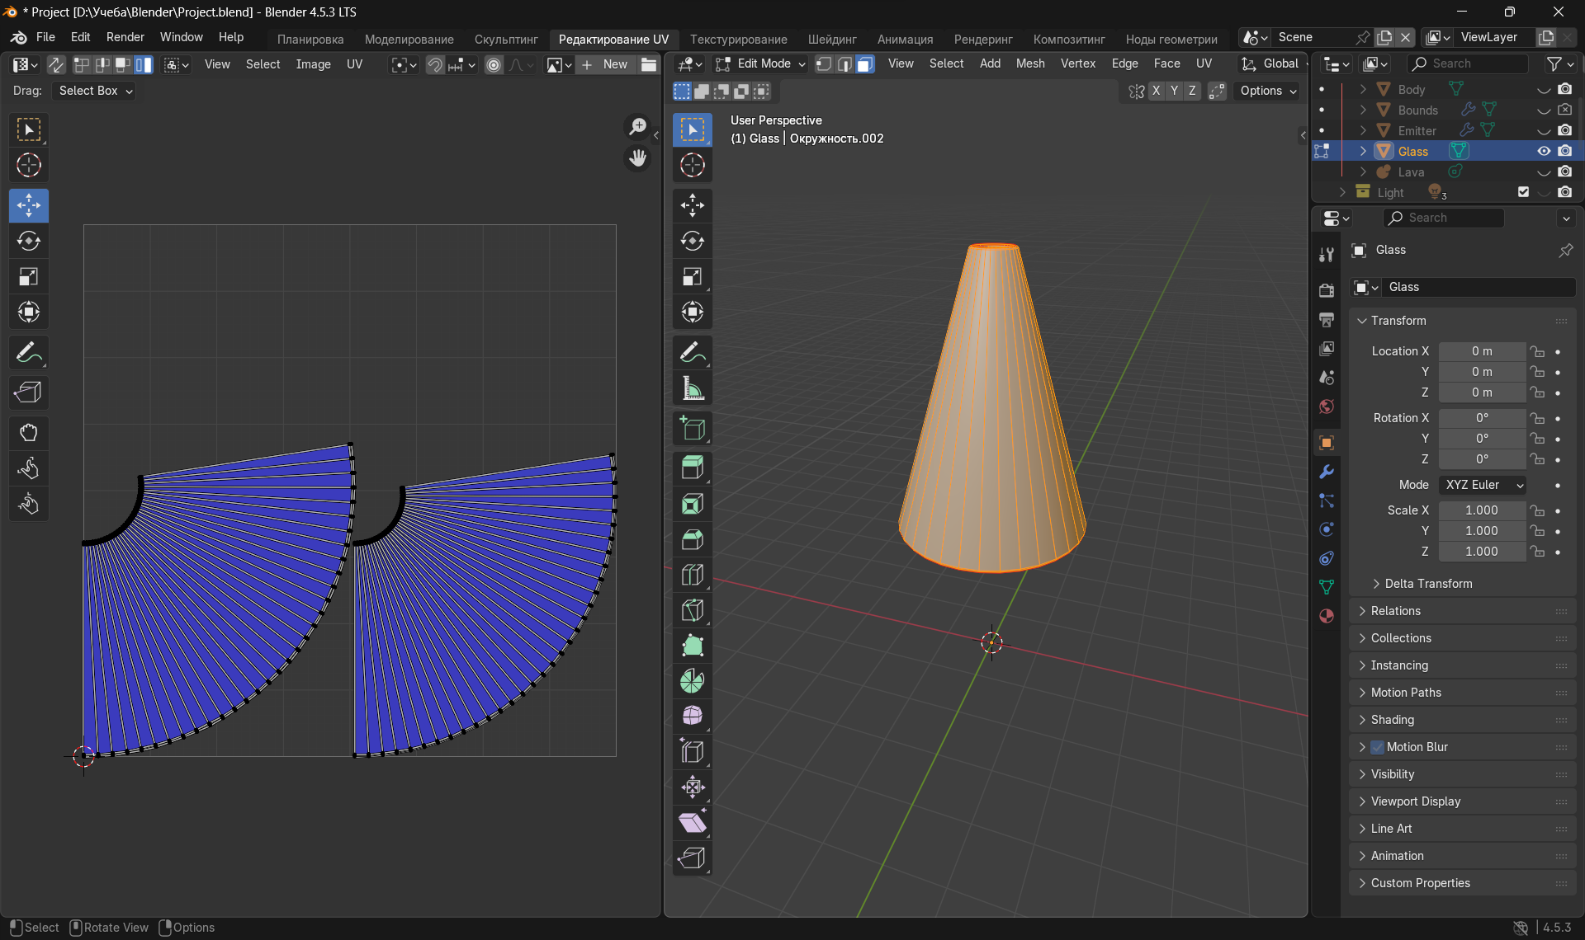

**Рисунок 2 – Развертка стеклянной части модели**

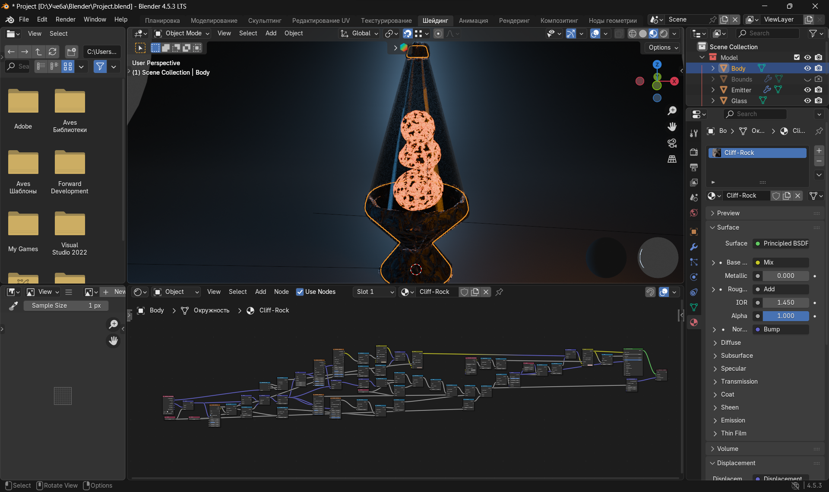

**Рисунок 3 – Шейдеры материала корпуса**

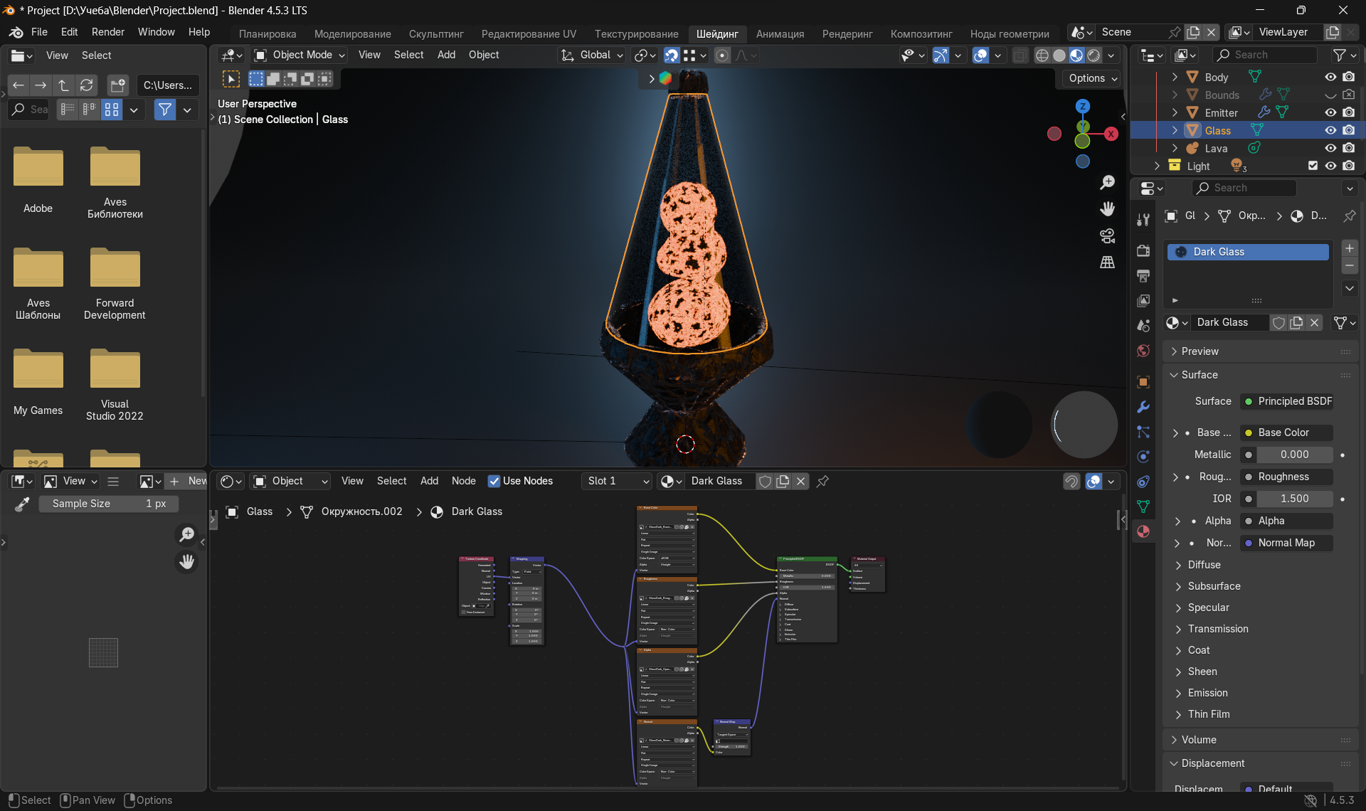

**Рисунок 4 – Шейдеры материала стекла**

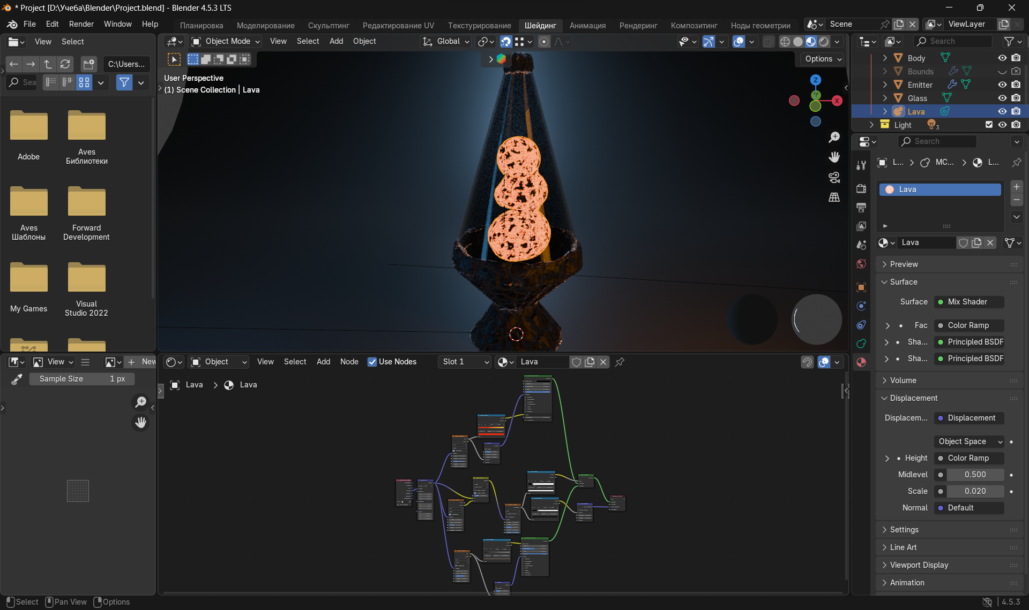

**Рисунок 5 – Шейдеры материала лавы**

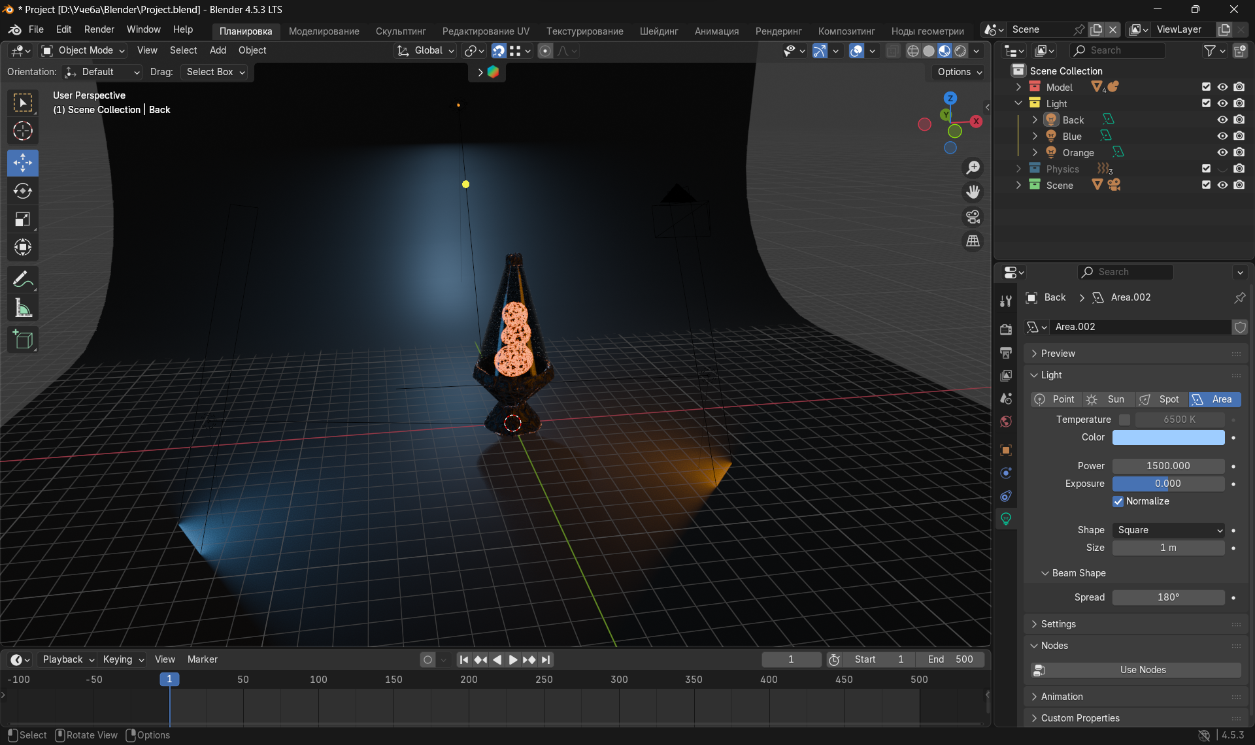

**Рисунок 6 – Постановка нескольких источников света**

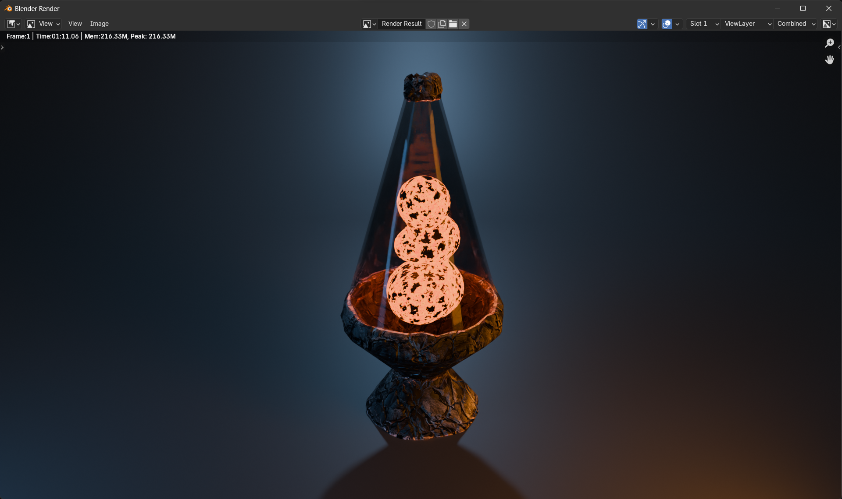

**Рисунок 7 – Результаты тестового рендера**